INA- Stvaralačke igre (5.5.)

Majčin dan

U nedjelju (10.5.) je Majčin dan. Pogledaj sliku. Izradi čestitku kao što je prikazano na slici. Uzmi bijeli papir, presavini ga na pola. Izreži srca i zalijepi na prvu stranicu. Ukoliko nemaš kolaž papir, flomasterom ili bojicama oboji papir. Na unutarnju stranicu napiši: Sretan ti Majčin dan! Pospremi čestitku . U nedjelju čestitku daj mami.

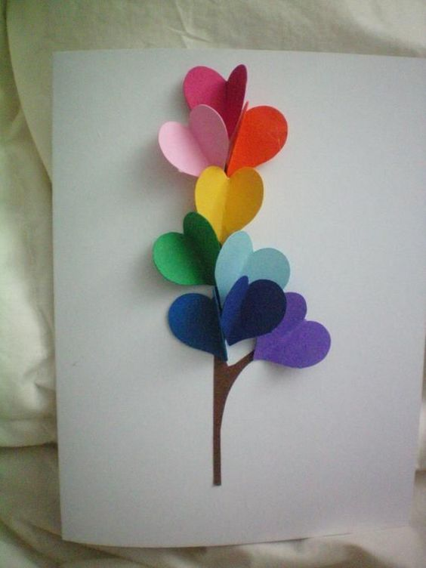

Slika preuzeta: https://www.pinterest.com/pin/858498747706786682/

